 | Министерство науки и высшего образования Российской Федерации  Федеральное государственное автономное образовательное учреждение  высшего образования  «Московский государственный технический университет  имени Н.Э. Баумана  (национальный исследовательский университет)»  (МГТУ им. Н.Э. Баумана)

ФАКУЛЬТЕТ Системы обработки информации и управления

ОТЧЕТ

по лабораторной работе № 5
Дисциплина: Парадигмы и конструкции языков программирования
Название лабораторной работы: Модульное тестирование в Python

Студент гр. ИУ5-33Б С.З. Штаут
(Подпись, дата) (И.О. Фамилия)

Преподаватель __________________ О.Г. Саргсян
(Подпись, дата) (И.О. Фамилия)

Москва, 2026

Цель и задание
Цель работы — изучить модульное тестирование в Python на примере программы решения биквадратного уравнения из лабораторной работы № 1.
Задание: подготовить выбранный код к модульному тестированию, реализовать не менее трех тестов с использованием TDD-фреймворка и не менее трех тестов с использованием BDD-фреймворка. Дополнительно применить Mock-объекты.

Подготовка программы к тестированию
Рассматривается уравнение Ax⁴ + Bx² + C = 0. После замены y = x² решается уравнение Ay² + By + C = 0. Для каждого положительного y вычисляются два корня x = ±√y, для y = 0 возвращается один корень 0. Отрицательные значения y отбрасываются.
Функция get_roots принимает коэффициенты и возвращает отсортированный список различных действительных корней. Ввод и вывод вынесены за пределы вычислений. При A = 0 решается квадратное уравнение Bx² + C = 0. Если все коэффициенты нулевые, возбуждается ValueError; функция main выводит сообщение о бесконечном множестве корней.
Организация проверки
Для TDD используется unittest. Тесты вычислений были запущены на исходной функции из лабораторной работы № 1: из 13 проверок четыре завершились неудачно. Выявлены ошибки вырожденных случаев и вывод внутри вычислительной функции. После исправления кода все 17 тестов проходят. Полный протокол проверки исходной версии сохранен в original_test_results.txt.
Для BDD используется behave: шесть сценариев описаны на русском языке в формате Given–When–Then. Mock-объекты unittest.mock.patch заменяют input и sys.argv, поэтому ввод проверяется автоматически.

Листинг программы
biquadratic.py
import math
import sys

def read_coef_from_input(name: str) -> float:
while True:
try:
return float(input(f"Введите коэффициент {name}: "))
except ValueError:
print("Ошибка. Введите действительное число")

def read_coef(index: int, name: str) -> float:
try:
return float(sys.argv[index])
except (IndexError, ValueError):
return read_coef_from_input(name)

def get_coefs() -> tuple[float, float, float]:
return read_coef(1, "A"), read_coef(2, "B"), read_coef(3, "C")

def get_roots(a: float, b: float, c: float) -> list[float]:
if a == 0:
if b == 0:
if c == 0:
raise ValueError("Бесконечно много действительных корней")
return []
y_values = [-c / b]
else:
d = b * b - 4 * a * c
if d < 0:
return []
if d == 0:
y_values = [-b / (2 * a)]
else:
y_values = [(-b + math.sqrt(d)) / (2 * a),
(-b - math.sqrt(d)) / (2 * a)]
roots = set()
for y in y_values:
if y > 0:
roots.update([math.sqrt(y), -math.sqrt(y)])
elif y == 0:
roots.add(0.0)
return sorted(roots)

def print_roots(roots: list[float]) -> None:
labels = {1: "Один корень", 2: "Два корня",
3: "Три корня", 4: "Четыре корня"}
if not roots:
print("Нет корней")
else:
print(f"{labels[len(roots)]}: " + ", ".join(map(str, roots)))

def main() -> None:
a, b, c = get_coefs()
if a != 0:
print(f"Дискриминант: {b * b - 4 * a * c}")
try:
roots = get_roots(a, b, c)
except ValueError as error:
print(error)
else:
print_roots(roots)
if __name__ == "__main__":
main()

Модульные тесты unittest
tests/test_biquadratic.py
import io
import math
import unittest
from contextlib import redirect_stdout
from unittest.mock import patch

from biquadratic import get_roots, read_coef, read_coef_from_input

class TestGetRoots(unittest.TestCase):
def test_four_roots(self):
self.assertEqual(get_roots(1, -5, 4), [-2.0, -1.0, 1.0, 2.0])

def test_negative_discriminant(self):
self.assertEqual(get_roots(1, 0, 1), [])

def test_zero_discriminant_positive_y(self):
self.assertEqual(get_roots(1, -2, 1), [-1.0, 1.0])

def test_zero_discriminant_negative_y(self):
self.assertEqual(get_roots(1, 2, 1), [])

def test_zero_root(self):
self.assertEqual(get_roots(1, 0, 0), [0.0])

def test_three_roots(self):
self.assertEqual(get_roots(1, -4, 0), [-2.0, 0.0, 2.0])

def test_only_one_positive_y(self):
self.assertEqual(get_roots(1, 3, -4), [-1.0, 1.0])

def test_quadratic_when_a_zero(self):
self.assertEqual(get_roots(0, 1, -4), [-2.0, 2.0])

def test_quadratic_without_real_roots(self):
self.assertEqual(get_roots(0, 1, 4), [])

def test_nonzero_constant(self):
self.assertEqual(get_roots(0, 0, 1), [])

def test_identity(self):
with self.assertRaisesRegex(ValueError, "Бесконечно"):
get_roots(0, 0, 0)

def test_irrational_roots(self):
actual = get_roots(1, 0, -2)
expected = [-math.pow(2, 0.25), math.pow(2, 0.25)]
self.assertEqual(len(actual), len(expected))
for root, value in zip(actual, expected):
self.assertAlmostEqual(root, value)
self.assertAlmostEqual(root ** 4 - 2, 0)

def test_solver_does_not_print(self):
with redirect_stdout(io.StringIO()) as output:
get_roots(1, -5, 4)
self.assertEqual(output.getvalue(), "")

class TestInput(unittest.TestCase):
def test_retry_invalid_input(self):
with patch("builtins.input", side_effect=["abc", "2.5"]) as mocked:
with redirect_stdout(io.StringIO()):
self.assertEqual(read_coef_from_input("A"), 2.5)
self.assertEqual(mocked.call_count, 2)

def test_valid_command_line(self):
with patch("sys.argv", ["biquadratic.py", "3.5"]):
with patch("builtins.input") as mocked:
self.assertEqual(read_coef(1, "A"), 3.5)
mocked.assert_not_called()

def test_invalid_command_line(self):
with patch("sys.argv", ["biquadratic.py", "abc"]):
with patch("builtins.input", return_value="4") as mocked:
self.assertEqual(read_coef(1, "A"), 4.0)
mocked.assert_called_once()

def test_missing_command_line(self):
with patch("sys.argv", ["biquadratic.py"]):
with patch("builtins.input", return_value="-2") as mocked:
self.assertEqual(read_coef(1, "A"), -2.0)
mocked.assert_called_once()

if __name__ == "__main__":
unittest.main()

Сценарии behave
# language: ru
Функционал: Действительные корни биквадратного уравнения
Сценарий: Четыре действительных корня
Допустим коэффициенты уравнения равны 1, -5, 4
Когда вычисляются действительные корни
Тогда получены корни -2, -1, 1, 2

Сценарий: Отрицательный дискриминант
Допустим коэффициенты уравнения равны 1, 0, 1
Когда вычисляются действительные корни
Тогда действительных корней нет

Сценарий: Нулевой дискриминант
Допустим коэффициенты уравнения равны 1, -2, 1
Когда вычисляются действительные корни
Тогда получены корни -1, 1

Сценарий: Три различных корня
Допустим коэффициенты уравнения равны 1, -4, 0
Когда вычисляются действительные корни
Тогда получены корни -2, 0, 2

Сценарий: Нулевой старший коэффициент
Допустим коэффициенты уравнения равны 0, 1, -4
Когда вычисляются действительные корни
Тогда получены корни -2, 2

Сценарий: Единственный нулевой корень
Допустим коэффициенты уравнения равны 1, 0, 0
Когда вычисляются действительные корни
Тогда получены корни 0

Реализация шагов behave
import math

from behave import given, when, then
from biquadratic import get_roots

@given("коэффициенты уравнения равны {a:g}, {b:g}, {c:g}")
def given_coefficients(context, a, b, c):
context.coefficients = (a, b, c)

@when("вычисляются действительные корни")
def when_solve(context):
context.roots = get_roots(*context.coefficients)

@then("получены корни {values}")
def then_roots(context, values):
expected = [float(value.strip()) for value in values.split(",")]
assert len(context.roots) == len(expected)
for actual, value in zip(context.roots, expected):
assert math.isclose(actual, value, rel_tol=1e-9, abs_tol=1e-9)

@then("действительных корней нет")
def then_no_roots(context):
assert context.roots == []

Результаты модульного тестирования
Команда запуска: python -m unittest discover -s tests -v. Проверяются число и значения корней, различные значения дискриминанта, вырожденные случаи, отсутствие вывода из get_roots и обработка ввода. Все 17 тестов завершились успешно.
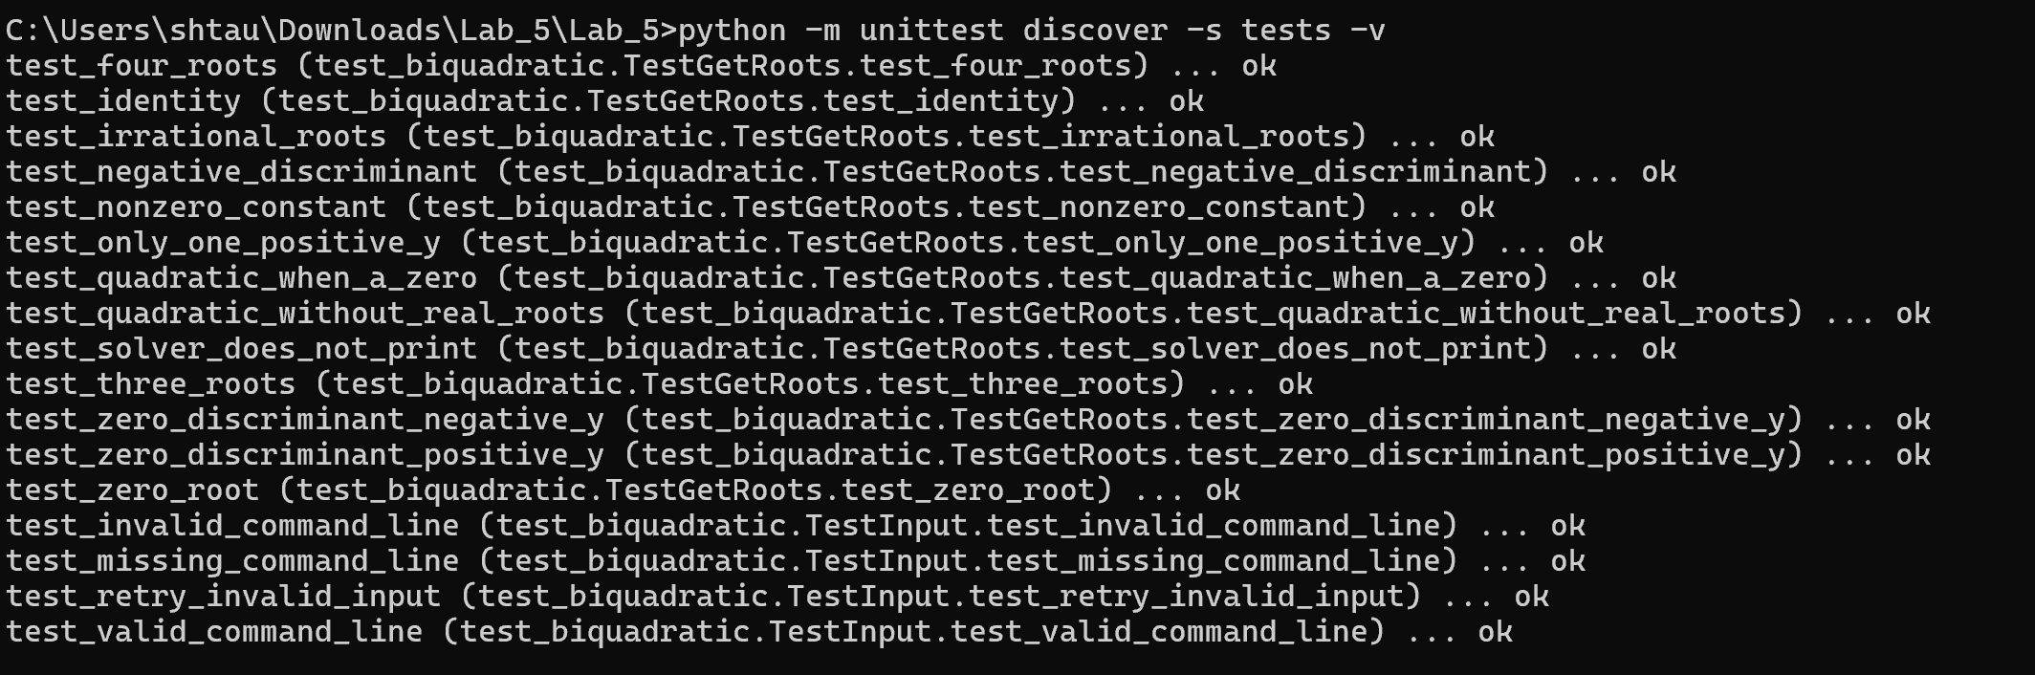
Рисунок 1 — Результат запуска unittest
При сравнении иррациональных корней используется assertAlmostEqual. Отдельно проверяется подстановка вычисленного корня в уравнение x⁴ − 2 = 0. При проверке пользовательского ввода применяются side_effect, return_value и проверки количества вызовов Mock-объектов.

Результаты поведенческого тестирования
Команда запуска: python -m behave --no-capture --no-color --format plain. Все шесть сценариев и 18 шагов завершились успешно.
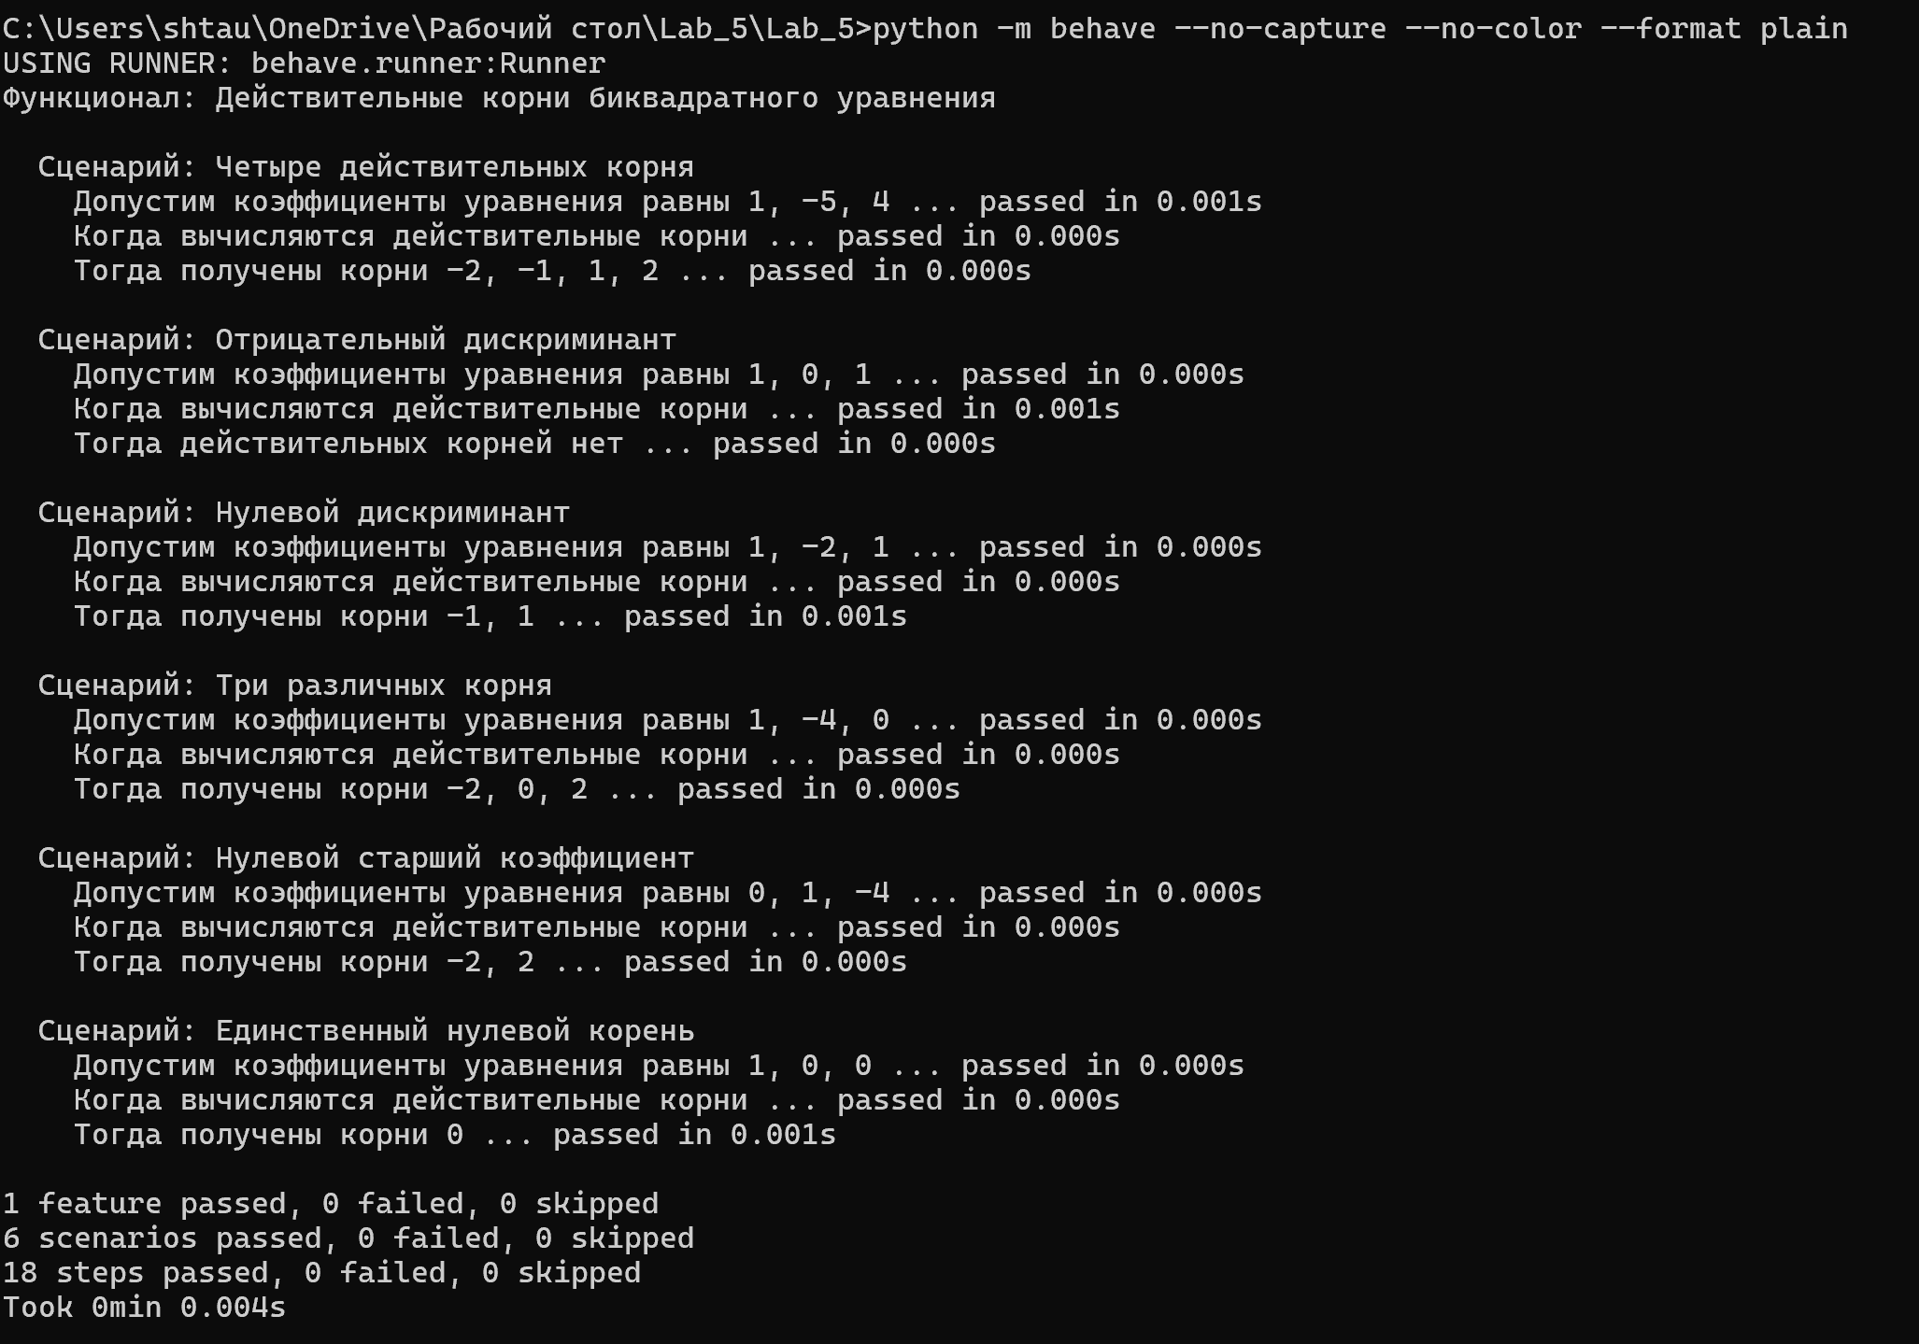
Рисунок 2 — Результат запуска behave

Примеры выполнения программы
Для коэффициентов A = 1, B = −5, C = 4 получены четыре действительных корня −2, −1, 1, 2.
Рисунок 3 — Решение биквадратного уравнения
Для коэффициентов A = 0, B = 1, C = −4 решается уравнение x² − 4 = 0. Получены корни −2 и 2.
Рисунок 4 — Проверка нулевого коэффициента A

Вывод
В ходе работы программа из лабораторной работы № 1 подготовлена к тестированию. Разработаны и успешно выполнены 17 модульных тестов unittest и шесть сценариев behave. С помощью Mock-объектов проверены ввод с клавиатуры и обработка аргументов командной строки. Исправлены ошибки обработки нулевого старшего коэффициента и некорректных аргументов.

